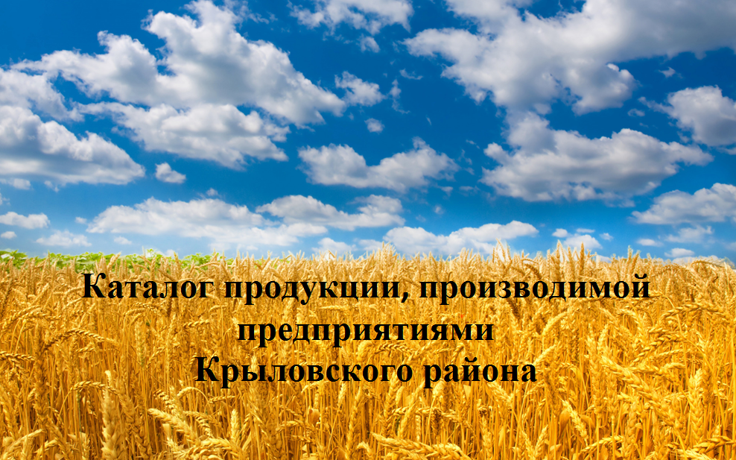

Наименование муниципального образования Крыловский район
Административный центр станица Крыловская
Местоположение
удаленность от:
- г. Краснодара 185 км
- ближайшего аэропорта: Ростов – на - Дону 120 км
- ближайшего морского порта: г. Ейск 166 км
Транспортная сеть ФАД «Дон» М4
Численность населения и кадровый потенциал (социальные показатели)
Численность населения – 33 531 чел., из них занятого по основным видам экономической деятельности:
в сельском хозяйстве – 5 988 чел.; в торговле и обслуживании – 8 054 чел.; в промышленном комплексе – 679 чел.; в строительстве, транспорте и связи - 286 чел.; в социальной сфере – 3 187 человек
Ресурсы
Земельные – сельскохозяйственные:
- сельскохозяйственных угодий 116 тыс. га;
- пашни 114 тыс. га.
Водные: основные артерии р. Ея, р. Ковалерка. Объем 2500 га
Лесные: 766 га
Ведущие отрасли экономики агропромышленный комплекс, потребительская сфера
Основные меры государственной поддержки инвестиционной деятельности
На сайте департамента инвестиций и развития малого и среднего предпринимательства Краснодарского края в разделе «Государственная поддержка» размещен перечень мер государственной (муниципальной) поддержки, оказываемой субъектам инвестиционной и предпринимательской деятельности, который доводится до всех инвесторов на территории района

Контактная информация

Орджоникидзе ул., д. 43, ст-ца Крыловская, р-он Крыловский, Краснодарский край
Тел. 8(861-61)-32-1-81, e-mail: economy@krilovskaya.ru, http://www.investment.krilovskaya.ru/; http://www.krilovskaya.ru/

 | Наименование продукции | Производитель | Адрес производителя
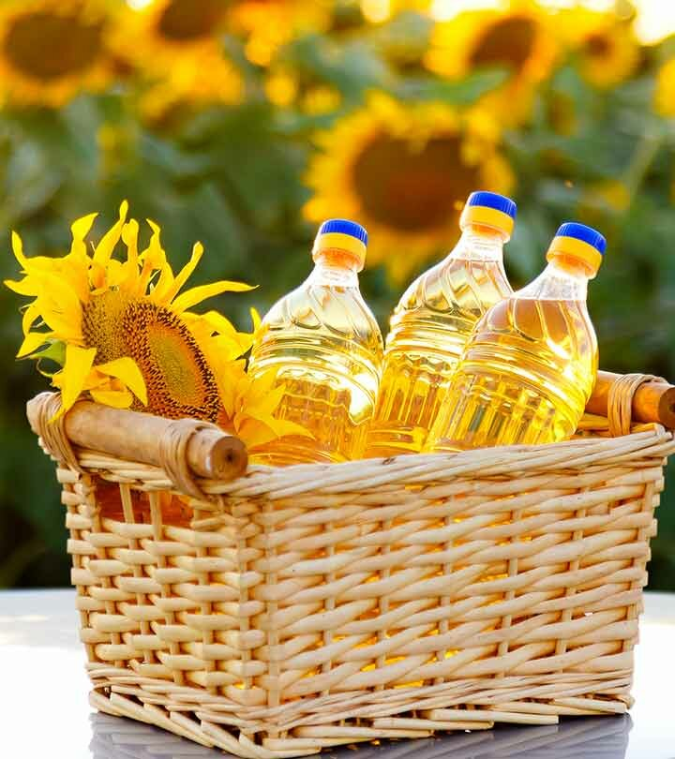 | Производство растительных и животных масел и жиров | ООО «Веста» | Адрес предприятия: 352098, Россия, Краснодарский край, Крыловский р-н, станица Новосергиевская, Пролетарский переулок, дом 4  Телефон: +7(86161) 34 457, 8 918 969 67 12.  Адрес электронной почты: ooo_westa@mail.ru  Директор - Рыбак Игорь Александрович
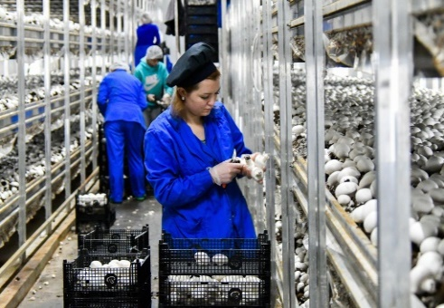 | Выращивание грибов | ООО «Воронежский Шампиньон» | Адрес предприятия:352085, Россия, Краснодарский край, Крыловский район, ст. Октябрьская, ФАД ДОН  Телефон:8 918 437 02 23  Адрес электронной почты: assa1308@rambler.ru  Генеральный директор Кибалюк Алексей Леонидович
 | Производство мяса в охлажденном виде | ООО «Мясокомбинат «Екатерининский» | Адрес предприятия: 352081, Россия, Краснодарский край, Крыловский р-н, станица Крыловская, ул. Крайняя, 4  Телефон: +7(86161) 30 133, 8 918 441 33 62.  Адрес электронной почты: mke2015@yandex.ru  Директор - Мирошник Евгений Иванович
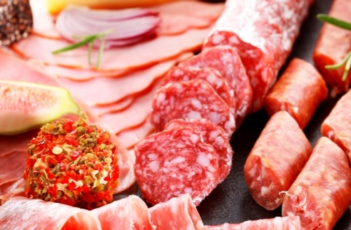 | Мясо и мясопродукты | ИП Кургинян А.А. | Адрес предприятия: 352080, Россия, Краснодарский край, Крыловский район, ст. Крыловская, ул. Западная, 17  Телефон: 8(86161)32 135; 8 905 47 03 111  Руководитель Кургинян Астгик Арсеновна
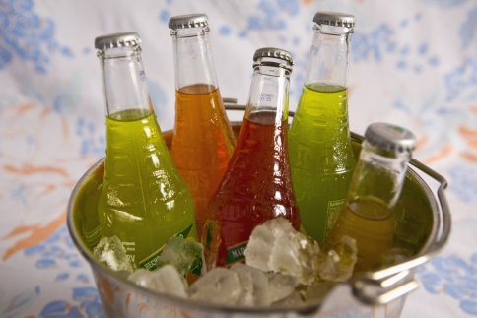 | Производство безалкогольных напитков, производство минеральных вод и прочих питьевых вод в бутылках, сидр, медовуха | ООО «Фонте» | Адрес предприятия: 352085, Россия, Краснодарский край, Крыловский р-н, станица Октябрьская, ул. Красногвардейская, 1  Телефон: +7(86161)38 434, 8 909 465 29 59.  Адрес электронной почты:ooofonte@gmail.com  Директор – Сейранян Роберт Егорович
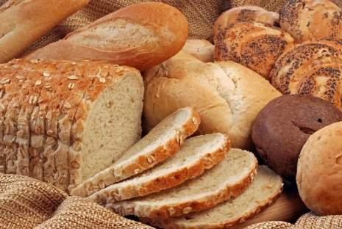 | Производство хлеба и мучных кондитерских изделий, тортов и пирожных недлительного хранения | ООО «Хлебное дело» | Адрес предприятия: 352090, Россия, Краснодарский край, Крыловский р-н, станица Октябрьская, ул. Энгельса,14  Телефон: 8(86161) 36-330, 8 961 502 75 11  Адрес электронной почты:chleb14@yandex.ru  Директор – Тушева Олеся Владимировна
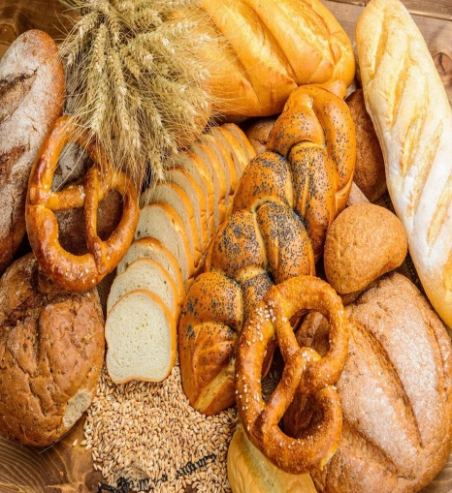 | Производство хлеба и мучных кондитерских изделий, тортов и пирожных недлительного хранения | ООО «Кавказ» | Адрес предприятия: 352080, Россия, Краснодарский край, Крыловский район, станица Крыловская, ул. Первомайская, 97  Телефон: 8(86161)30 505, 8 918 444 29 19  Адрес электронной почты: kolhoz_kavkaz@mail.ru  Генеральный директор Максименко Сергей Иванович
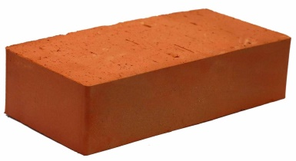 | Производство кирпича | ООО «Стройгранд» | Адрес предприятия: 352095, Россия, Краснодарский край, Крыловский р-н, станица Кугоейская, территория Промышленная зона П-3, зд.1, корпус П  Телефон: 8 928 3333338; 8 928 6666 668  Адрес электронной почты:kubanopt1@mail.ru  Директор – Чеховской Михаил Викторович
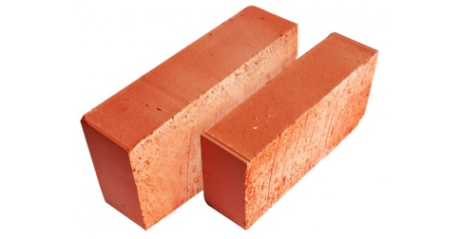 | Производство кирпича | ИП Сень Е.В. | Адрес предприятия: 352085, Россия, Краснодарский край, Крыловский район, ст. Октябрьская, ул. Индустриальная  Телефон: 8 964 916 20 14;  elena.sen.85@mail.ru  Директор Сень Елена Владимировна
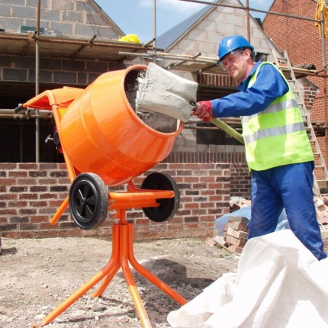 | Производство бетона | ООО «Тракт» | Адрес предприятия: 352085, Россия, Краснодарский край, Крыловский район, ст. Октябрьская, ул. Красногвардейская, 54  Телефон: 8 918 136 61 17  Директор Кучай Александр Юрьевич
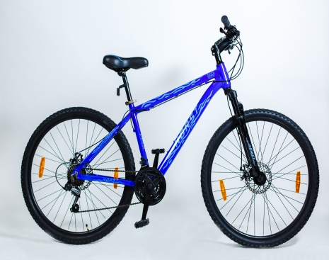 | Производство велосипедов | ООО «Крыловский Веломотозавод» | Адрес предприятия:352080, Россия, Краснодарский край, Крыловский район, ст. Крыловская, ул. Орджоникидзе, 161  Телефон: 8(861 61) 30 200, 8 918 022-24 79:  Адрес электронной почты:luneva@velomotors.ru; kvmz@velomotors.ru  Генеральный директор– Мартыненко Владимир Петрович
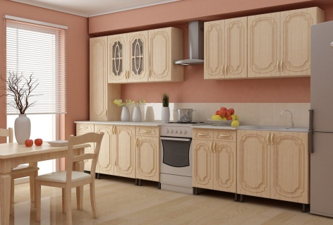 | Производство мебели | ИП Ольшанская Татьяна Александровна | Адрес предприятия: 352080, Россия, Краснодарский край, Крыловский район, ст. Крыловская, ул. Промышленная  Тел. 8 (989)81 01 999  Адрес электронной почты:ostrojkomplekt@mail.ru  Руководитель Ольшанская Татьяна Александровна
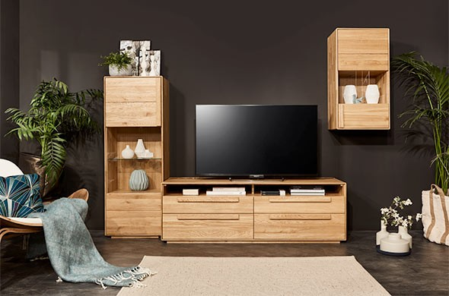 | Производство мебели | ИП Агамалян Карапет Альфредович | Адрес предприятия: 352080, Краснодарский край, Крыловский р-он, ст-ца Крыловская, ул. Пушкина  Тел. 8 (909)4580432  Адрес электронной почты: Basen_mebel@mail.ru  Руководитель Агамалян Карапет Альфредович
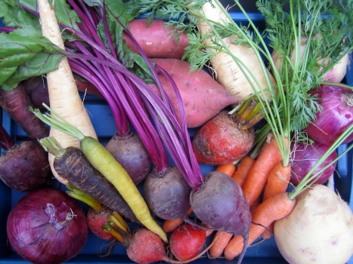 | Морковь, лук, свекла столовая, тыква, редька, картофель, зелень (укроп, кинза), зерновые, зернобобовые, и пропашно-технические культуры | ООО «Кавказ» | Адрес предприятия: 352080, Россия, Краснодарский край, Крыловский район, станица Крыловская, ул. Первомайская, 97  Телефон: 8(86161)30 505, 8 918 444 29 19  Адрес электронной почты:kolhoz_kavkaz@mail.ru  Генеральный директор Максименко Сергей Иванович
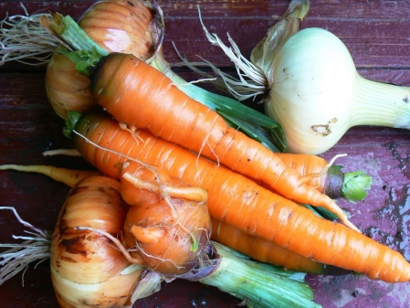 | Редис, морковь, лук, столовая свёклазерновые, зернобобовые, и пропашно-технические культуры, живая рыба (толстолобик, карп, амур) | ООО ТПК «Дары Кубани» | Адрес предприятия: 352080, Россия, Краснодарский край, Крыловский район, ст. Крыловская, ул. Западная, 3  Телефон: 8(86161)35 275, 8 918 380 53 22  Исполнительный директор Ходарев Андрей Геннадьевич
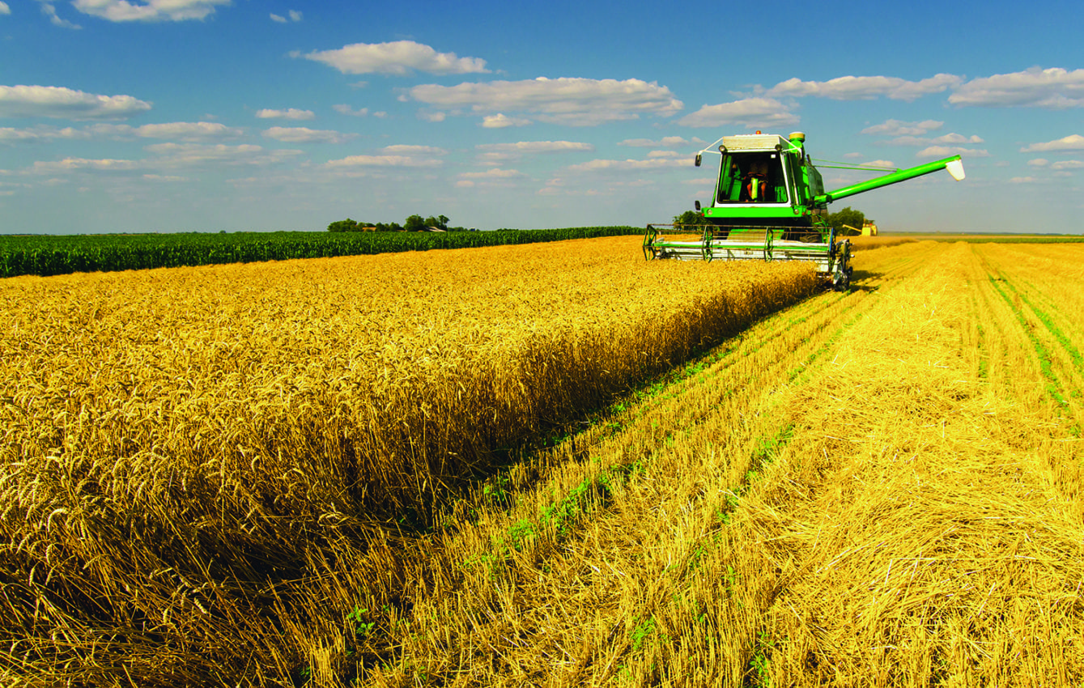 | Зерновые, зернобобовые и пропашно-технические культуры | АО «Знамя Октября» | Адрес предприятия: 352035, Россия, Краснодарский край, Крыловский район, станица Октябрьская, ул. Тищенко, 60  Телефон: 8(86161)36 237; 8 960 49 48 808  Генеральный директор Выглай Олег Михайлович
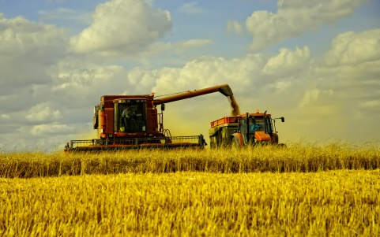 | Зерновые, зернобобовые и пропашно-технические культуры | ООО «Новосергиевское» | Адрес предприятия: 352098, Россия, Краснодарский край, Крыловский район, станица Новосергиевская, ул. Школьная, 1  Телефон: 8(86161)34 139; 8 918 64 96 855  Генеральный директор Доля Юрий Васильевич
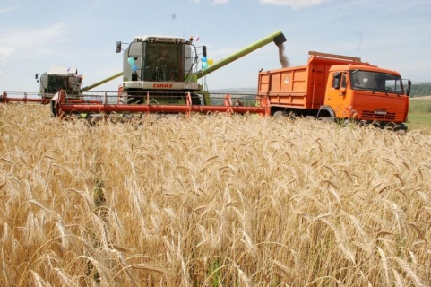 | Зерновые, зернобобовые и пропашно-технические культуры | ООО «Гранит» | Адрес предприятия: 352099, Россия, Краснодарский край, Крыловский район, село Шевченковское, ул. Северная, 73  Телефон: 8(86161)33 210; 8 918 441 33 62  Директор Мирошник Евгений Иванович
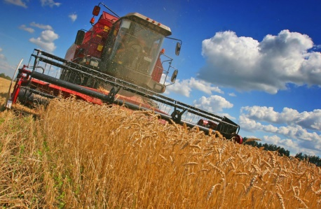 | Зерновые, зернобобовые и пропашно-технические культуры  Живая рыба-карп, толстолобик, амур | ООО «КФХ Макаренко А.Г.» | Адрес предприятия: 352099, Россия, Краснодарский край, Крыловский район, село Шевченковское, ул. Свердликова, 70  Телефон:8(86161)33 284; 8 918 463 89 90  Руководитель Макаренко Андрей Геннадьевич
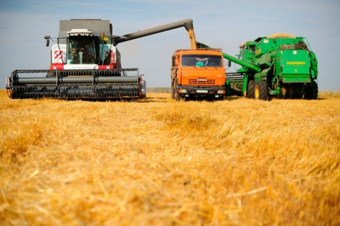 | Зерновые, зернобобовые и пропашно-технические культуры | ООО «Колос» | Адрес предприятия: 352095, Россия, Краснодарский край, Крыловский район, станица Кугоейская, ул. Ленина, 56  телефон: 8 918 41 89 813  Руководитель Ралко Владимир Николаевич
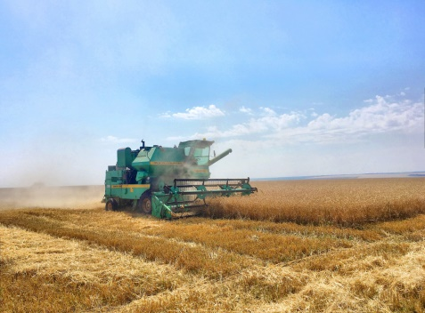 | Зерновые, зернобобовые и пропашно-технические культуры | ООО АФ «Виктория» | Адрес предприятия: 352080 Россия Краснодарский край Крыловский район ст. Крыловская ул. Октябрьская15  Телефон 8-918-444-23-24  Руководитель Назаренко Виктор Николаевич
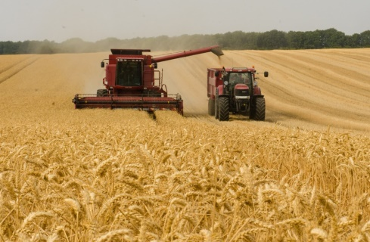 | Зерновые, зернобобовые и пропашно-технические культуры | КФХ «Пуга Е.И.» | Адрес предприятия: 352080 Россия Краснодарский край Крыловский район ст. Крыловская ул. Д.Бедного 37  Телефон 8-961-50-39-457  Руководитель Пуга Евгений Иванович
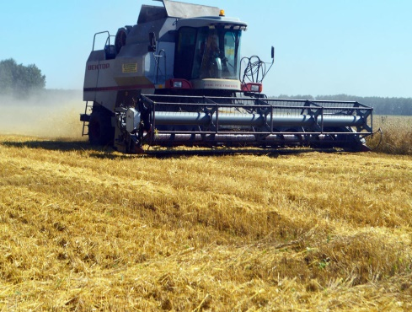 | Зерновые, зернобобовые и пропашно-технические культуры | ООО «Агросоюз» | Адрес предприятия: 352080 Россия Краснодарский край Крыловский район ст. Крыловская ул. Стаханова 100  Телефон 8-905-403-77-22  Руководитель Синельников Сергей Фёдорович
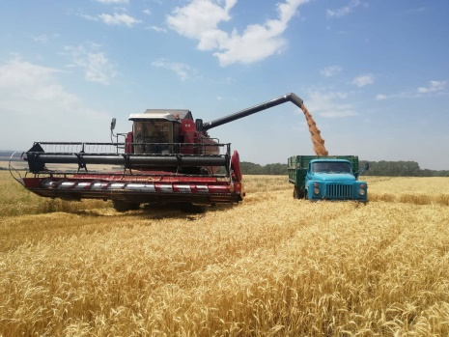 | Зерновые, зернобобовые и пропашно-технические культуры | ООО «Хуторок» | Адрес предприятия: 352095 Россия Краснодарский край Крыловский район ст. Кугоейская ул. Ленина 56  Телефон 8(86161)33 672; 8 928 125 41 62  Руководитель Косенко Валентина Петровна
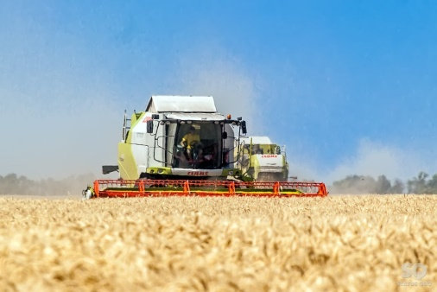 | Зерновые, зернобобовые и пропашно-технические культуры, мясо птицы | ООО «КФХ Гах В.А.» | Адрес предприятия: 352098 Россия Краснодарский край Крыловский район ст. Новосергиевская ул. Восточная 41  Телефон 8-918-448-52-62  Руководитель Гах Василий Алексеевич
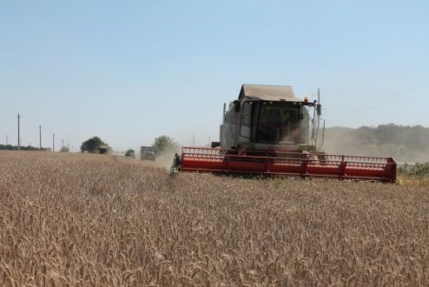 | Зерновые, зернобобовые и пропашно-технические культуры | ООО «Заря» | Адрес предприятия: 352099 Россия Краснодарский край Крыловский район с. Шевченковское ул. Свердликова 89  Телефон 8-918-443-24-03  Руководитель Лысенко Игорь Алексеевич
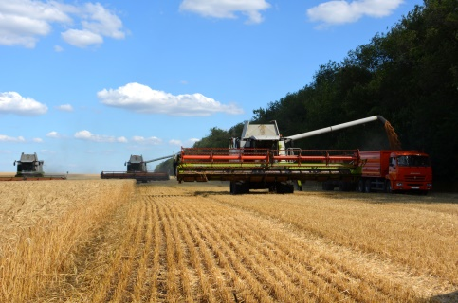 | Зерновые, зернобобовые и пропашно-технические культуры | ООО АФ «Ея» | Адрес предприятия: 352080 Россия Краснодарский край Крыловский район ст. Крыловская ул. Комсомольская 45  Телефон 8-918-194-92-91  Руководитель Чернята Владимир Алексеевич
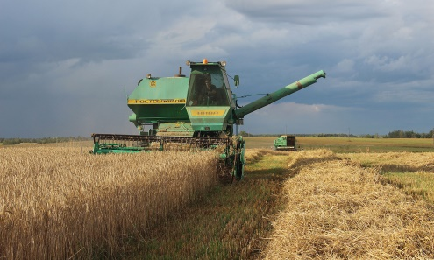 | Зерновые, зернобобовые и пропашно-технические культуры | ИП КФХ «Гаргаренко О.В.» | Адрес предприятия: 352089 Россия Краснодарский край Крыловский район п. Запрудный ул. Цветочная 3  Телефон 8-918-020-39-81  Руководитель Гаргаренко Олег Владимирович
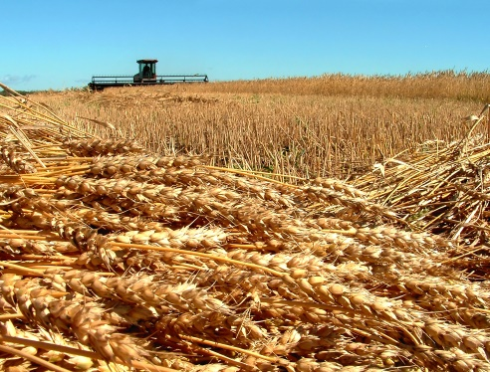 | Зерновые, зернобобовые и пропашно-технические культуры | ИП КФХ «Кравченко С.В.» | Адрес предприятия: 352081 Россия Краснодарский край Крыловский район ст. Крыловская ул. Степная 46  Телефон 8-918-473-85-85  Руководитель Кравченко Сергей Владимирович
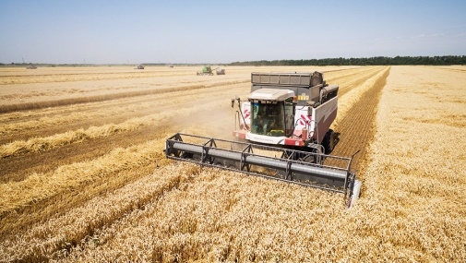 | Зерновые, зернобобовые и пропашно-технические культуры | ООО «Степь» | Адрес предприятия 352080 Россия Краснодарский край Крыловский район ст. Крыловская ул. Орджоникидзе 155  Телефон 8-962-877-77-72  Руководитель Юров Игорь Анатольевич
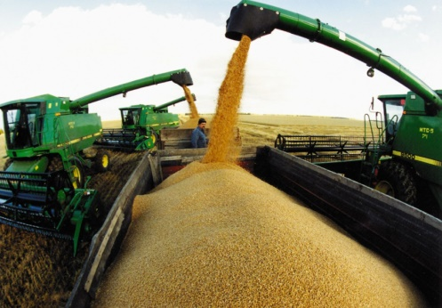 | Зерновые, зернобобовые и пропашно-технические культуры | ООО «Агро-Империя» | Адрес предприятия: 352099 Россия Краснодарский край Крыловский район с. Шевченковское ул. Свердликова 74  Телефон 8-918-629-37-77  Руководитель Семенцова Людмила Евгеньевна
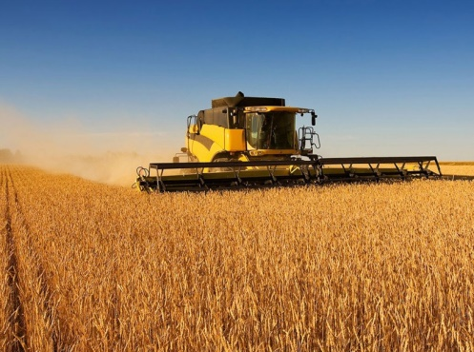 | Зерновые, зернобобовые и пропашно-технические культуры | ООО «Антарес» | Адрес предприятия: 352097 Россия Краснодарский край Крыловский район с. Красногоровка ул. Средняя 3  Телефон 8-918-029-00-07  Руководитель Лисицкий Олег Борисович
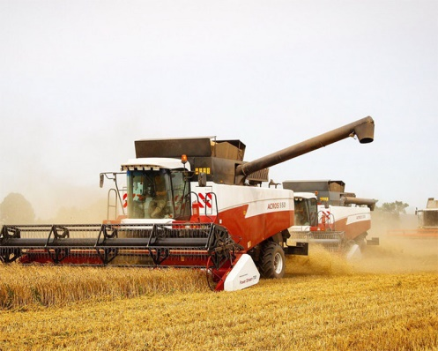 | Зерновые, зернобобовые и пропашно-технические культуры | ООО «Восток» | Адрес предприятия 352095 Россия Краснодарский край Крыловский район х. Сиратино ул.Ленина 41  Телефон 8-960-480-74-41  Руководитель Думбрава Василий Иванович
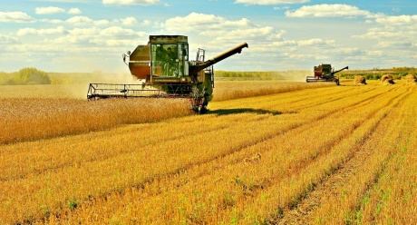 | Зерновые, зернобобовые и пропашно-технические культуры | ООО АФ «Новая» | Адрес предприятия 352080 Россия Краснодарский край Крыловский район ст.Крыловская ул. Дружбы 50  Телефон 8-918-024-30-36  Руководитель Майборода Вадим Иванович
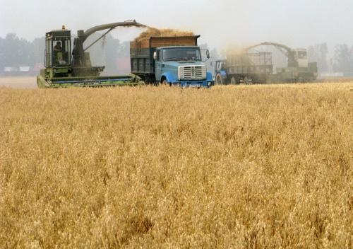 | Зерновые, зернобобовые и пропашно-технические культуры | ИП КФХ «Ивченко С.Н.» | Адрес предприятия 352080 Россия Краснодарский край Крыловский район ст. Крыловская ул. Октябрьская 93  Телефон 8-918-331-03-02  Руководитель Ивченко Сергей Николаевич
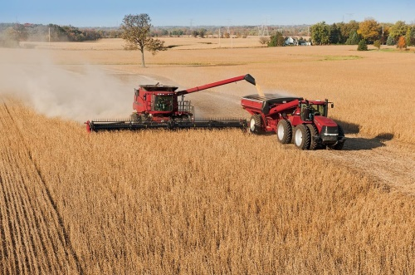 | Зерновые, зернобобовые и пропашно-технические культуры, живая рыба (толстолобик, карп, амур) | ИП «Глушаков О.Н.» | Адрес предприятия 352099 Россия Краснодарский край Крыловский район с. Шевченковское ул. Свердликова 474  Телефон 8-965-455-52-22  Руководитель Глушаков Олег Николаевич
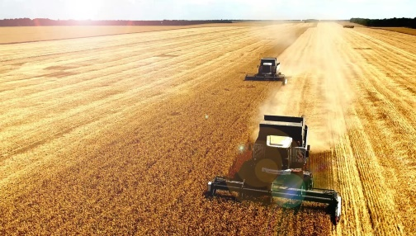 | Зерновые, зернобобовые и пропашно-технические культуры, чеснок | ООО «Тополь» | Адрес предприятия 352080 Россия Краснодарский край Крыловский район ст. Крыловская ул. Комсомольская 52  Телефон 8-918-297-47-07  Руководитель Сижий Евгений Александрович
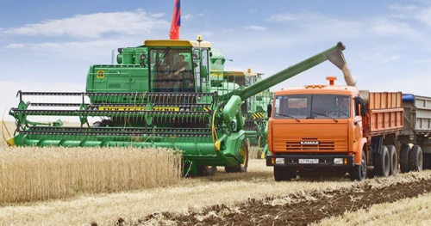 | Зерновые, зернобобовые и пропашно-технические культуры | ИП КФХ «Петросян С.С.» | Адрес предприятия 352096 Россия Краснодарский край Крыловский район х. Лобова Балка ул. Первомайская 30  Телефон 8-965-45-55-733  Руководитель Петросян Светлана Самуэлевна
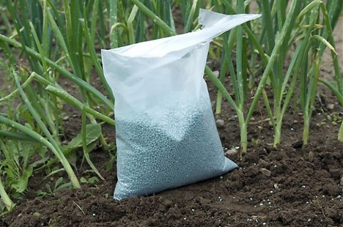 | Удобрения, средства защиты растений | ОАО «Кубань-Агрохимия» | Адрес предприятия: 352085 Россия Краснодарский край Крыловский район ст. Октябрьская ул. Тищенко 4  Телефон 8(86161)39 322; 8 918 998 88 33  Генеральный директор Целовальникова Надежда Ивановна
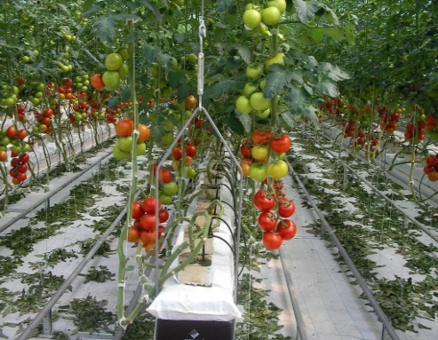 | Тепличное хозяйство, томаты свежие | ЛПХ «Ващенко К.В.» | Адрес предприятия: 352080 Россия Краснодарский край Крыловский район ст. Крыловская ул. Калинина 89  Телефон: 8-938-40-22-948  Руководитель Ващенко Константин Валерьевич
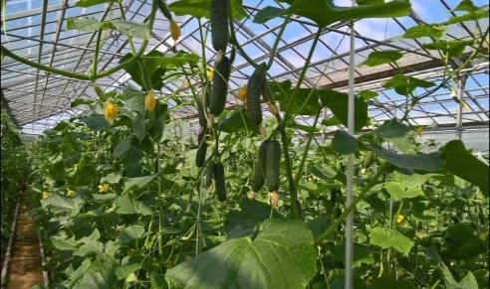 | Тепличное хозяйство, томаты свежие, огурцы, перец, баклажаны | ЛПХ «Лысенко С.В.» | Адрес предприятия: 352099 Россия Краснодарский край Крыловский район с. Шевченковское ул. Свердликова 148  Телефон: 8-918-078-81-58  Руководитель Лысенко Сергей Владимирович
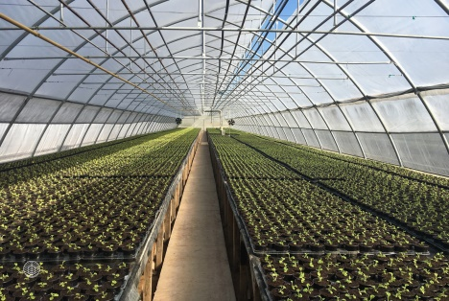 | Тепличное хозяйство, томаты свежие, огурцы, цветы | ИП «Ховяков С.В.» | Адрес предприятия: 352087 Россия Краснодарский край Крыловский район ст. Новопашковская ул. Октябрьская 27  Телефон: 8-961-534-68-21  Руководитель Ховяков Сергей Владимирович
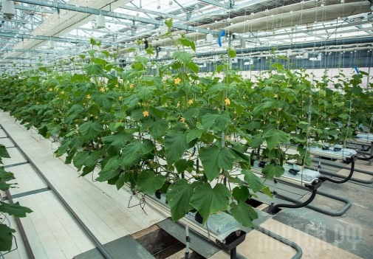 | Тепличное хозяйство, томаты свежие, огурцы, перец, баклажаны | Тепличный комплекс «Ея» | Адрес предприятия: 352085 Россия Краснодарский край Крыловский район ст. Октябрьская ул. Кима  Телефон 8-961-596-95-55  Руководитель Кочоян Алик Агикович
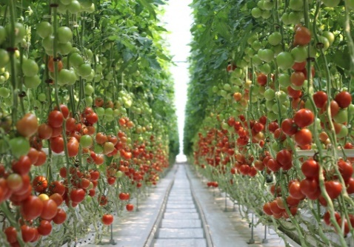 | Тепличное хозяйство, томаты свежие, огурцы, рассада огурцов, томатов, цветы | ЛПХ «Бекишвили Г.Б.» | Адрес предприятия: 352080 Россия Краснодарский край Крыловский район ст. Крыловская ул. Пролетарская 87  Телефон 8-909-444-39-83  Руководитель Бекишвили Гурам Борисович
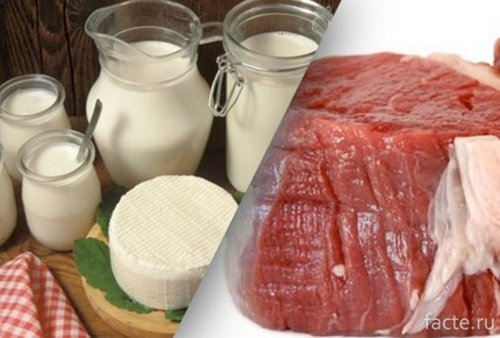 | Молоко и мясо | АО «Агрокомплекс Павловский» МТФ-5 | Адрес предприятия: 352085Россия, Краснодарский края, Крыловский район, Октябрьское сельское поселение, поселок Обильный.  тел. 89181948729  Руководитель Захаров Владимир Викторович
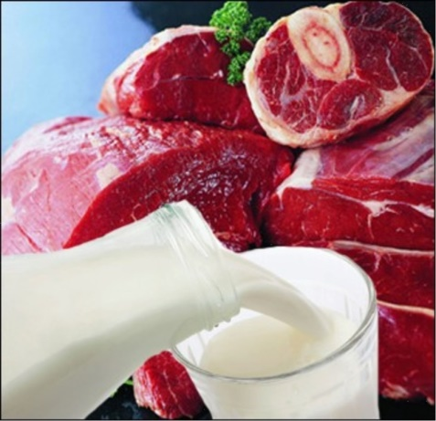 | Молоко и мясо КРС | ИП «Малярчук Я.В.» | Адрес предприятия:352087 Россия, Краснодарский край, Крыловской район, Новопашковское сельское поселение, поселок Грузкой.  тел. 89654645117  Руководитель Малярчук Ярослав Васильевич
 | Молоко и мясо КРС | КФХ «Чучина Д.А.» | Адрес предприятия:302085 Россия, Краснодарский край, Крыловской район, Октябрьское сельское поселение, поселок Темп.  тел. 89180934802  Руководитель Чучина Дарья Александровна
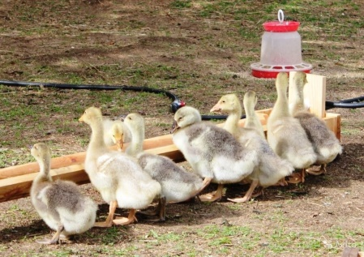 | Молодняк домашней птицы  (вывод):  - утята  - цыплята  - гусята  - индюки  - цесарки | ООО «Дуэт» | Адрес предприятия:352080 Россия, Краснодарский края, Крыловский район, ст. Крыловская ,ул. Степная – 63.  тел. – (886161)35501; 8 918 975 21 49  Исполнительный директор: Иващенко Анастасия Сергеевна
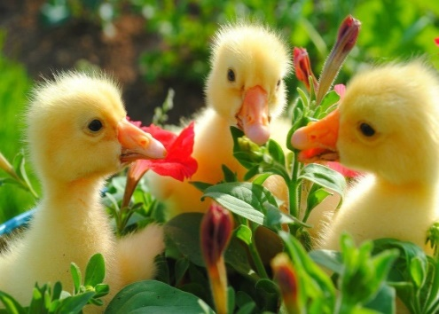 | Молодняк домашней птицы  (вывод):  - утята  - цыплята  - гусята  - индюки | ООО «Птицевод» | Адрес предприятия 352080 Россия, Краснодарский край, Крыловский район, ст. Крыловская, ул. Орджоникидзе, 137  тел. – 8(86161) 31086; 8 967 309 61 44  Руководитель Гринь Эдуард Дмитриевич
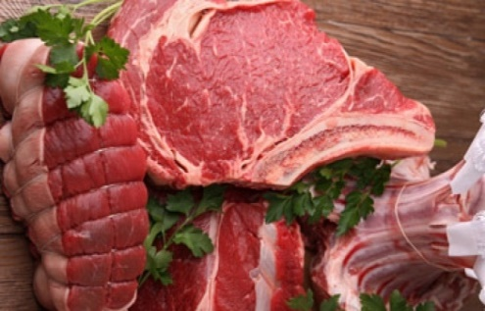 | Мясо КРС | ИП «Ралко В.Н.» | Адрес предприятия: 352095 Россия , Краснодарский Край, Крыловский район, Кугоейское сельское поселение, хутор Ириновка  тел.- 89184189813  Руководитель Ралко Владимир Николаевич
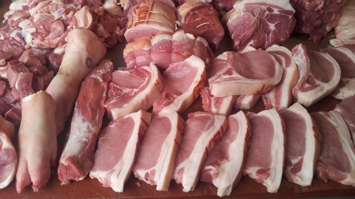 | Мясо свинины | ООО «МТПК» | Адрес предприятия 352085Россия, Краснодарский край, Крыловской район, Октябрьское сельское поселение, хутор Сборный  тел. – 8 918 160 40 12  Клочко Валентина Николаевна
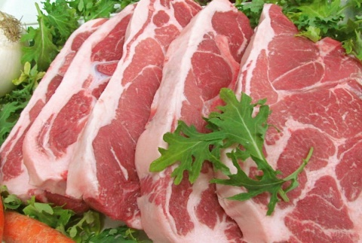 | Мясо свинины | ООО «Гранит» | Адрес предприятия: 352099 Россия, Краснодарский край, Крыловский район, с. Шевченковское, ул. Северная , 73, тел. 8(86161) 31870; 8 9184413362  Руководитель Мирошник Евгений Иванович
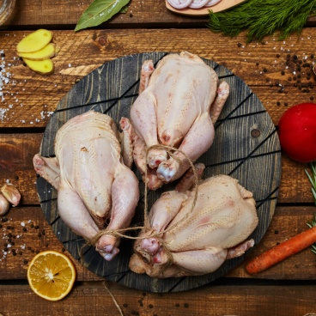 | Мясо бройлеров | ИП «Ганжа М.В.» | Адрес предприятия 352080 Россия, Краснодарский край, Крыловский район, ст. Крыловская ул. Энгельса.  тел. 89286149457  Руководитель Ганжа Михаил Викторович
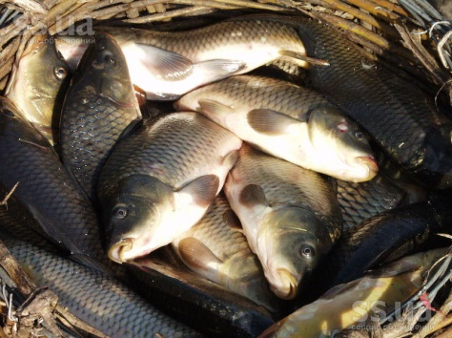 | Свежая рыба:  карп, толстолобик, амур | ИП «ТерлычТ.В.» | Адрес предприятия 352080 Россия, Краснодарский край, крыловский район, ст. Крыловская , ул Толстого -112  тел. – 890540423187  Руководитель Терлыч Татьяна Васильевна
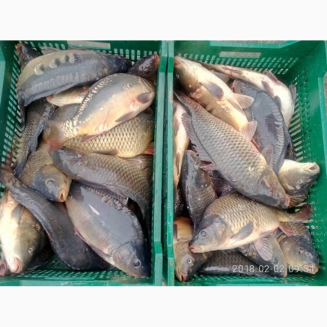 | Свежая рыба:  карп, толстолобик, амур | ИП «Широков К.Р.» | Адрес предприятия 352080 Россия, Краснодарский край, Крыловский район, ст. Крыловская , ул. Чапаева -24  тел – 89628525516  Руководитель Широков Константин Романович
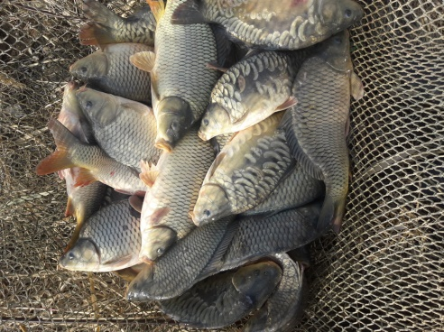 | Свежая рыба:  карп, толстолобик, амур | ИП «Максименко Е.С.» | Адрес предприятия 352080 Россия, Краснодарский край, Крыловской район, ст. Крыловская, ул. Мира 16/2  Тел. 89184434012  Руководитель Максименко Евгений Сергеевич
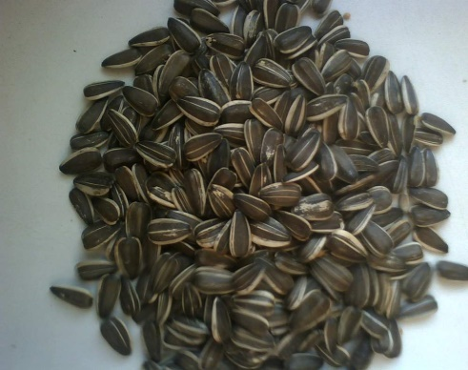 | Производство прочих пищевых продуктов, не включенных в другие группировки, калибровка семян | ООО «Гудок» | Адрес предприятия: Юридический адрес: 413169 Саратовская область, Энгельский район, п. Взлетный, ул. Ленина 28,  Фактический адрес: 352085, ст. Октябрьская, ул. Красногвардейская,6  Телефон: 8 961 61 38 623; 8 918 314 22 27  Адрес электронной почты: gudok.k.k@mail.ru  Генеральный директор Восканян Левон Грантович
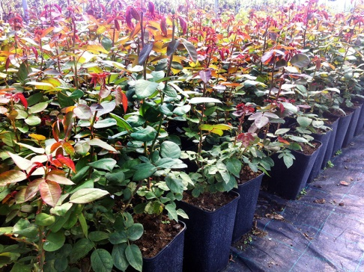 | Саженцы плодовых и декоративных растений, розы | Питомник «Твой сад» | Адрес предприятия: 352085,Россия, Краснодарский край, Крыловский район, станица Октябрьская, ФАД «Дон» 1178 км.  Телефон: 8 905 401 22 31  Руководитель Фуфаев Евгений Анатольевич
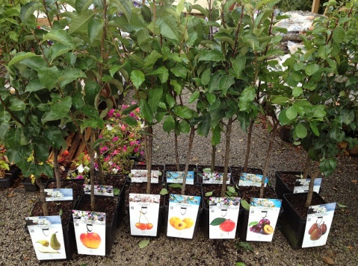 | Саженцы плодовых и декоративных растений | Питомник «Гранд» | Адрес предприятия: 352085, Россия, Краснодарский край, Крыловский район, станица Октябрьская, ул. Першина, 69  Телефон: 8 903 450 33 35  Руководитель Гришко Андрей Владимирович
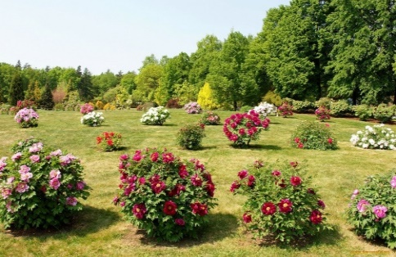 | Саженцы плодовых, декоративных культур, розы | ИП глава КФХ «Погосян А.С.» | Адрес предприятия: 352085, Россия, Краснодарский край, Крыловский район ст. Октябрьская ул. Леонтьева 215  Телефоны: 8-965-46-49-995, 8-961-819-85-51  Руководитель Погосян Альберт Самвелович
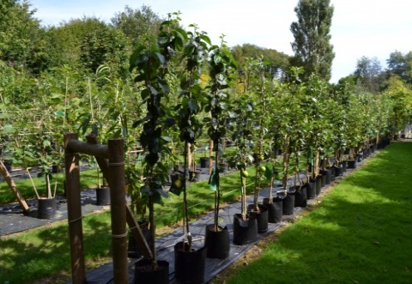 | Саженцы плодовых, декоративных культур, розы | ИП глава КФХ «Стрединина М.М.» | Адрес предприятия: 352085, Россия Краснодарский край Крыловский район ст. Октябрьская ул. Индустриальная 15  Телефон: 8-903-452-94-14  Руководитель Стрединина Мария Михайловна
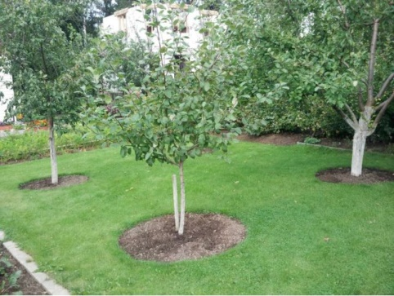 | Саженцы плодовых | ИП глава КФХ «Яровой С.Б.» | Адрес предприятия: 352085, Россия Краснодарский край Крыловский район ст. Октябрьская ул. Космическая 6  Телефон: 8-918-467-51-10  Руководитель Яровой Сергей Борисович
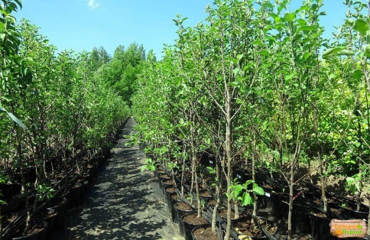 | Саженцы плодовых | ИП глава КФХ «Яровой В.Б.» | Адрес предприятия: 352085, Россия Краснодарский край Крыловский район ст. Октябрьская ул. Тимирязева 16  Телефон: 8-903-454-94-59  Руководитель Яровой Василий Борисович
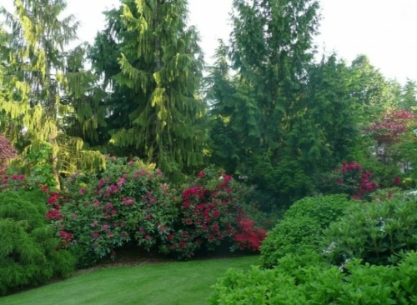 | Саженцы плодовых, декоративных культур, розы | ИП глава КФХ «Поздняк А.Н.» | Адрес предприятия: 352085 Россия Краснодарский край Крыловский район ст. Октябрьская ул. Трудовая 41  Телефон: 8-961-526-82-56  Руководитель Поздняк Андрей Николаевич
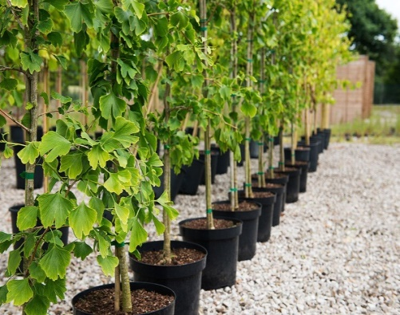 | Саженцы плодовых, декоративных культур, розы | ИП глава КФХ «Евко Н.Н.» | Адрес предприятия: 352080 Россия Краснодарский край Крыловский район ст. Крыловская ул. Чкалова 71  Телефон: 8-989-802-64-23  Руководитель: Евко Наталья Николаевна
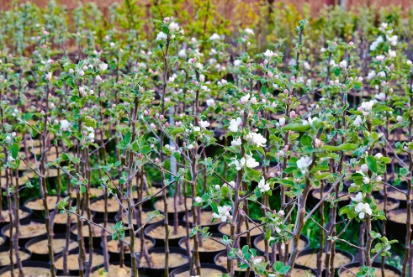 | Саженцы плодовых, декоративных культур, розы | ИП глава КФХ «Ковтун Е.В.» | Адрес предприятия: 352085 Россия Краснодарский край Крыловский район ст. Октябрьская ул. Калинина 15  Телефон: 8-964-900-85-88  Руководитель: Ковтун Елена Владимировна
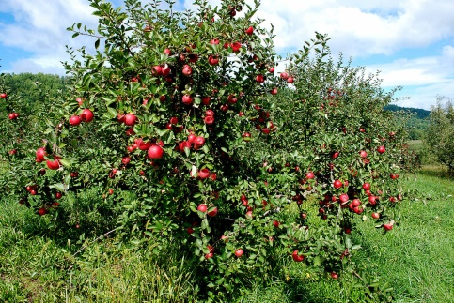 | Саженцы плодовых, декоративных культур, розы | ИП глава КФХ «Павлюк С.А.» | Адрес предприятия: 352085 Россия Краснодарский край Крыловский район ст. Октябрьская ул. Карла Маркса 19  Телефон: 8-903-457-83-92  Руководитель Павлюк Светлана Анатольевна

